深圳市天博通信设备有限公司
POE交换机规格书

POE交换机：6口

TCE-PS4306N（如图）

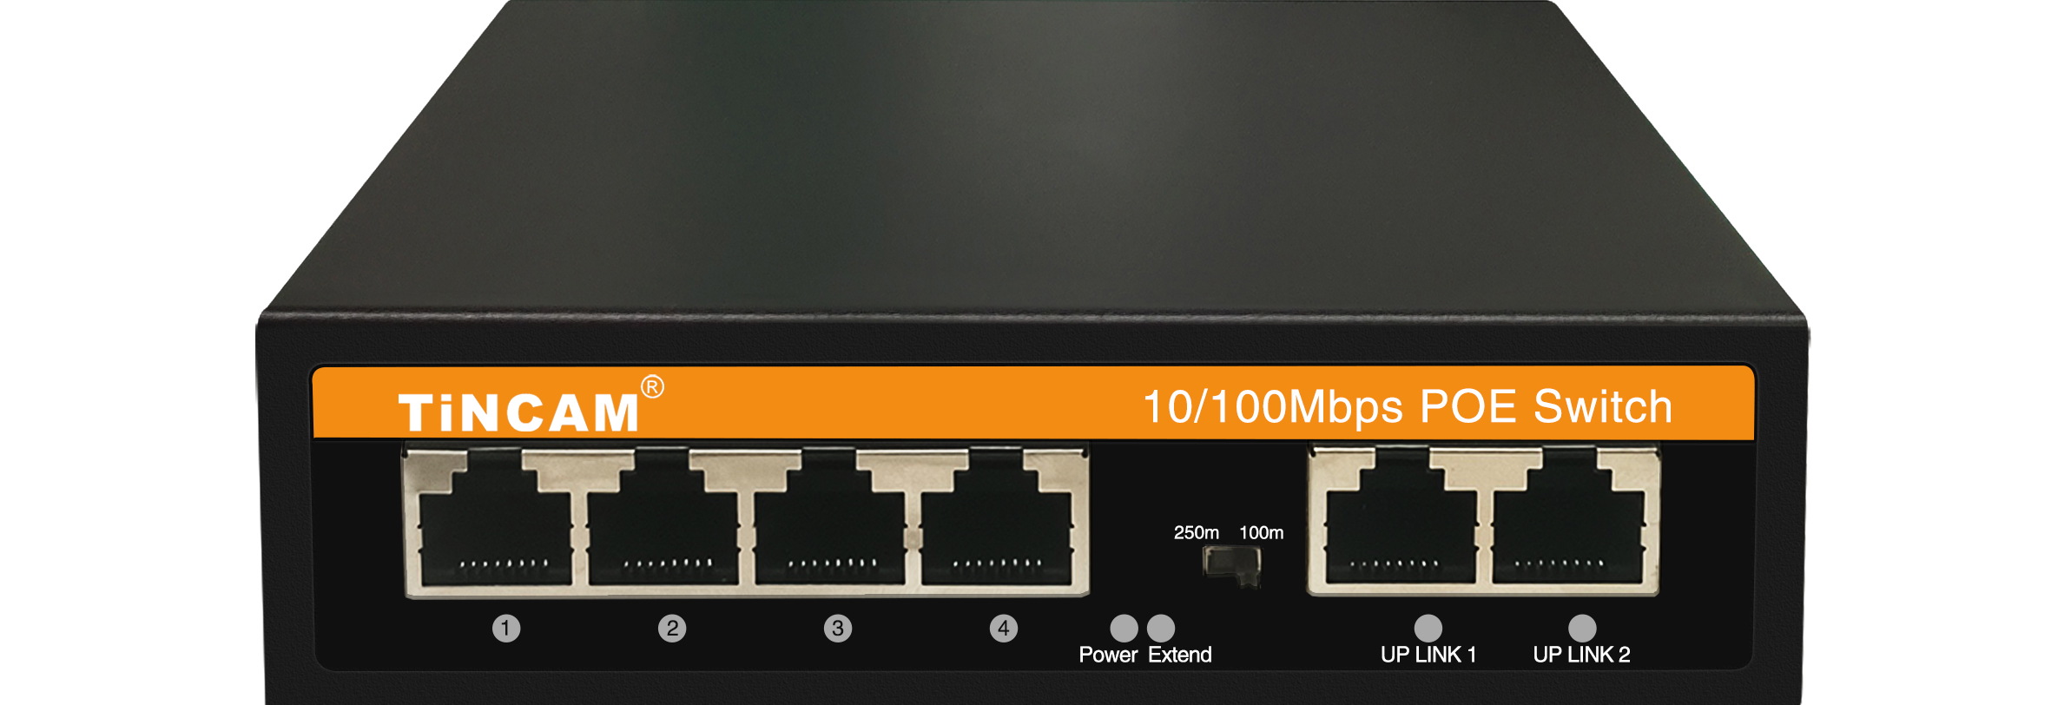
▼产品概述
TCE-PS4306N采用进口的主芯片和PSE供电芯片传输快速以太网并带有AI智能管理功能的智能以太网POE供电,永不烧机；具有超高背板设计而拥有极速数据处理能力,提高数据流畅传输性能.精工钢合金机身静电烤漆,促进双流散热、性能稳定及无故障工作≥3万小时；优异的端口性能.支持端口满载IEEE802.3af/at国际标准供电，POE供电脚位：12+/36-（数据同步传输）支持通过CAT5/6电缆线的无线访问（AP）和网络监控IPC、VOIP等传输数据信号100米至250米开关选择。
▼产品特点
- 符合IEEE802.3 10Base-t和IE802.3u 100Base-T以太网标准
- 流控方式：全双工采用IEEE 802.3x标准，半双工采用Back pressure标准;
- 端口支持10/100M自适应、自动翻转（AutoMDI/MDIX)
- 以太网端口二级防雷技术，保证了产品稳定性
- 支持固定的端口VLAN（IEEE802. 1Q1 VLAN)
- 采用存储转发的交换机制
- 所有端口支持线速交换，1536k帧长范围内均可达到线速，支持线速交换，
- 采用进口芯片，自动散热
- 1-2个上联10/100Mbps自适应端口用于级联或者接外网访问平台；
- 6口PoE以太网交换机具有4个下行10/100Mbps自适应PoE智能供电端口，支持IEEE802.3af/at供电国际标准，末端跨接法12+/36-，15.4/25.5w供电输出；
- POE传输带Extend网络延长信号模式，网络电源开关自选传输达250米
▼产品参数
- POE端口：1-4口
- PoE距离：100米或250米（开关与指示灯分析）
- 端口功率：IEEE802.3af/at标准15.4W（16W）/25.5W（30W）
- 整机功率：48W/65W/120W
- 电压范围：AC220V/DC52V
- UPLINK：2个10/100Mbps以太网口
- 工作温度：-20℃~+65℃
- 交换容量：1.2Gbps
- 包转换率：0.9Mpps
- 产品尺寸：130*120*30mm
▼包装清单
▼订购信息
包装清单 | 物品名称 | 数量 | 单位
包装清单 | POE交换机 | 1 | 台
包装清单 | AC电源线 | 1 | 根
包装清单 | 快速使用指南 | 1 | 份
包装清单 | 保修卡与合格证 | 1 | 份
设备型号 | 规格参数
TCE-PS4306N | 百兆6口POE交换机：4个10/100M自适应POE供电以太网交换机+2个百兆上行电口，支持国际标准IEEE802.3af/at，开关设置供电传输100/250米，端口供电30W，整机功率48W，内置电源

